臺北市政府客家事務委員會 新聞稿


發布機關：臺北市政府客家事務委員會
發布日期：110年11月10日
主辦單位：臺北市政府客家事務委員會
新聞聯絡人：臺北市客委會 徐家敏 02-27026141#322
業務聯絡人：臺北市客委會 劉竹翠 02-2702-6141#227
勇於突破 樂在學習
臺北市幼兒客語學習成果發表 線上直播互動"鮮體驗”
110年無共樣，臺北市幼兒園學習客語的小朋友，參與了一系列的線上客語學習活動，並且在11月13日(星期六)，舉辦”笑笑个面”的線上直播成果觀摩活動，和社會大眾一起分享客語學習的樂趣。
孩子們十分期待這次的成果發表直播，努力演練平日所學的客家童謠，28家幼兒園小朋友，提前在直播前參與錄影活動，將學習成果以最天真、開心的心情，呈現給現場觀眾。直播當日，更準備和家人、老師在線上共同參與客語學習的互動遊戲，也邀請大家共下來講客，感受親子共學客語的樂趣。互動遊戲包括「表情骰子」、「畫裡肚有麼介」、以及「氣象預測站」等三個不同單元，親子只要透過主持人的遊戲指示，透過選擇題、是非題或是在留言區留下客語語詞、對話，就有機會獲得精美紀念品。直播現場，還有110年最新的兒歌專輯-共樣，無共樣 𠊎个母語家庭搶先聽喔，參加客語學習互動，以及提早入場，都有機會獲得最新專輯試聽片。
臺北市客委會表示，線上學習對於幼兒來說，是個新鮮的體驗，配合防疫措施，讓幼兒園也能逐漸適應後疫情時代的虛實並進課程活動，9月開學起，除了原定幼兒園客語學習的實體課程活動外，今年的客語故事屋以及成果觀摩活動，都改採線上辦理。客語故事屋，除了觀賞故事影片，也安排首集線上互動，讓小朋友可以在看故事表演之前，能先了解故事發展，學習情緒表達，同時學習說客語。更運用PODCAST，同步推出帽仔先生線上聽故事，讓親子家庭都能收聽、收看帽仔先生的精采故事內容。
幼兒客語學習成果發表觀摩，除了線上直播，也安排了線下的實體成果策展，內容包括帽仔先生故事城堡、幼兒園參與義民嘉年華挑擔實況等活動回顧，更推出客語教師共同合作的”先生作伴行”教案教具展，規劃「開心市集」、「出氣大聲公」、「傷心玩具箱」、「勇氣加油站」以及「HAKKA布思藝」等五個有趣的親子師生互動學習教案教具展；還有生動的照片牆背景，親子可以體驗當客家網美的樂趣。策展自11月7日起至11月22日止，在臺北市客家文化會館(臺北市信義路三段157巷11號)展出。歡迎爸爸媽媽帶小朋友一起來會館體驗。
110年度幼兒客語學習成果觀摩 線上直播連結，請關注臺北客家粉絲專頁
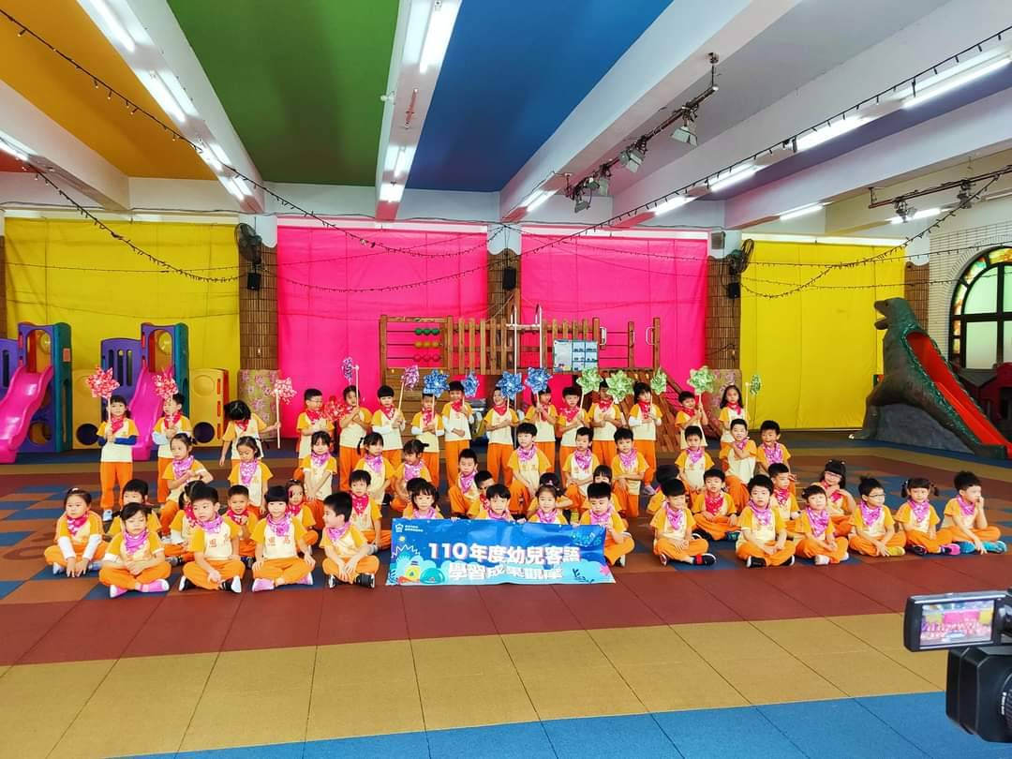
https://www.facebook.com/taipei.hakka.family
直播日期: 110年11月13日(六)
第一場: 10:00-11:40
第二場: 13:30-14:40
第三場: 15:00-16:00

